关于2015年秋季市级共享课程报名时间安排的通知
各中小学、幼儿园（含职校、民办学校）及有关教育单位：
为完成《上海市“十二五”中小学、幼儿园教师培训工作实施意见（试行）》规定中对中小幼教师的市级学分要求，继续推进2015年秋季市级共享课程招生报名工作有序展开，现将有关事项通知如下：
1、2015年秋季开设的课程及班级信息将在7月1日以后在平台上开放，全区教师均可以上线浏览，在9月13日前对有意向的课程班级，利用“预报名”功能做好“收藏”。（收藏非正式报名，是缩短报名过程，减轻网络压力的手段）
2. 本次课程的报名及审核时间为2015年9月14日至9月25日，培训时间为: 2015年10月至2016年1月。具体安排如下：
工作任务 | 时间节点
课程预报名 | 7月1日—9月13日
学员第一次报名  （每天8:00-23:00） | 9月14日—15日 师德素养报名
学员第一次报名  （每天8:00-23:00） | 9月16日—17日 知识技能报名
学员第一次报名  （每天8:00-23:00） | 9月18日 综合报名
校级初审 | 9月21日
班级条件调整 | 9月21日
学员第二次报名  （每天8:00-23:00） | 9月22日—23日 综合报名
校级二次审核 | 9月24日
班级审核 | 9月25日
培训开班 | 10月以后
3、教师个人登陆上海市教师继续教育管理平台（http://xfyh.21shte.net）后，可以根据显示表格确定是否可以继续报名参加相关模块的课程进行学习，样例见下：
市级培训模块 | 区县标准 | 已报名学分 | 是否可报名
师德与素养 | 2.0 | 2.0 | 不可报名
知识与技能 | 5.0 | 3.0 | 可报名
4、校级管理员将本校教师参与培训情况的名单报学校分管领导，征得领导同意后完成网上审核工作。要求分别于9月21日和9月24日13：00之前完成本校的初审和二次审核工作。
5、除上海市教师教育管理平台上的市级共享课程外，经市教委人事处批准同意的由市级及以上培训机构实施的教师教育培训课程和市级及以上专项均纳入市级共享课程范围。
6、根据市级平台统计所得，全区还有6018人次因未完成网上的课程评价而没有取得相应学分，请教师及时完成网上课程评价。
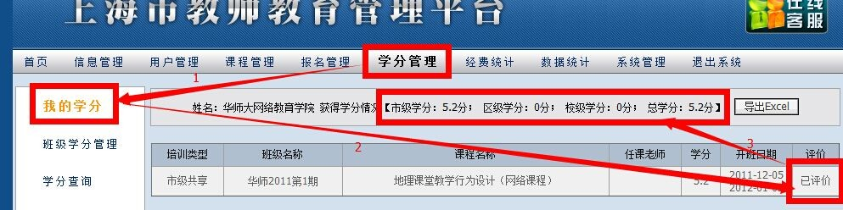
浦东教发院教师发展中心
2015.06.28

